كيف خاض طُلاب الجامعات في لبنان تجربة التعلُّم عن بُعِّد ؟
شاركت الدكتورة فيولا مخزوم بورقة بحثية في المؤتمر العلمي الدولي تحت عنوان: التعليم عن بُعد ووظائف المستقبل في ظل الأزمات العالمية الناجمة عن الأوبئة والذي عُقد في 27-28 حزيران 2020، شرحت من خلالها تجربة طُلاب الجامعات في لبنان مع التعلّم عن بُعد والتي بدأت في الفصل الربيعي من العام الجامعي 2019-2020 وكانت نتيجة لتفشي كوفيد-19. علمًا أنّ هذا المؤتمر الذي عُقد عبر تقنية zoom هو من تنظيم المركز الأكاديمي للمؤتمرات والنشر العلمي في ماليزيا حيث شارك فيه 60 باحثًا من مختلف الدول العربية بأوراق بحثية تُحاكي الأزمات التربوية التي تسببّ بها كوفيد-19، كما حضر المؤتمر حوالي 537 باحثًا كمستمعين ومناقشين للأوراق البحثية العلمية التي قُدّمت خلال المؤتمر، وقد فاز البحث الذي قدمته الدكتورة مخزوم بالمرتبة الأولى للجلسة الأولى للمؤتمر بتصويت 115 باحثًا أي بنسبة 48% من مجموع الأصوات.
وإنّ الهدف من هذا البحث هو تقديم حلول علمية موضوعية قابلة للتطبيق فيما يتعلق بمواجهة الأخطار الناجمة عن الأوبئة العالمية؛ وكذلك فيما يتعلق بتلك المخاطر التي تتهدد الحركة العلمية والتعليمية على مستوى العالم مما يعود حتماً بآثار كارثية على المسارات التي من شأنها حفظ النوع البشري والطبيعة والإرتقاء بهما نحو مستقبل أفضل.
وقد شارك في الإجابة على أسئلة البحث 460 طالبًا من الجامعات في لبنان، وقد شمل كافة المحافظات اللبنانية، وكان توزيع الطُلاب المُشاركين بالبحث بحسب المحافظات على النحو التالي:
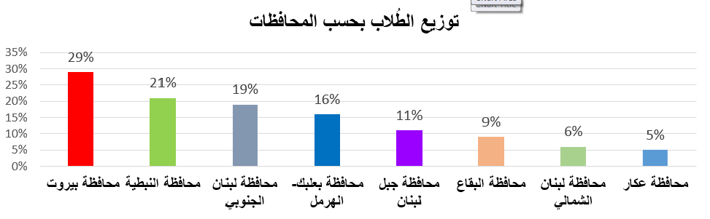

وقد تبيّن بأنّ الطلاب قد عانوا من العديد من المشاكل وكان أبرزها:
- لم يكن من السهل الوصول الى شبكة الإنترنت من قبل العديد من الطلاب أي بنسبة (45%) من أصل (460) طالبًا، علمًا أن الوصول الى شبكة الانترنت من أساسيات عملية التعلُّم والتعليم عن بُعد، وعدم الوصول الى هذه الشبكة يعني عدم إتمام العملية التعليمية.
- أما فيما يتعلق بالأجهزة الرقمية التي أستخدمها الطُلاب في عملية التعلُّم عن بعد، فكانت كما يظهرها لنا الرسم البياني على الشكل التالي:
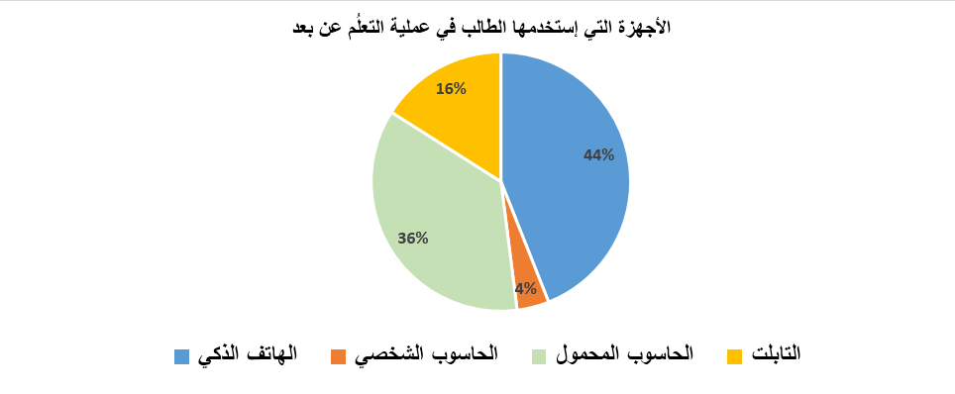
وقد تنوعّت الوسائل التي استخدمها الطلاب وكان أبرزها الهواتف الذكية (44%) بأعلى نسبة، ولكنّ السؤال الذي يطرح نفسه هنا، هل الهاتف الذكي هو الوسيلة المناسبة لعملية التعلُّم عن بعد؟، وهل الطالب يستطيع إكمال هذه العملية لكافة المقررات النظرية والتطبيقية عبر هاتفه الذكي؟، وهل تُغنينا هذه الوسائل الرقمية عن التعلّم مباشرة في القاعات والمختبرات؟. وإنطلاقًا من ذلك كان لا بُدّ من سؤال الطالب في أي من المُقررات قد واجه صعوبة تعليمية، في المُقررات النظرية أم العلمية-التطبيقية، وكانت الإجابة وبحسب الرسم البياني على الشكل التالي:
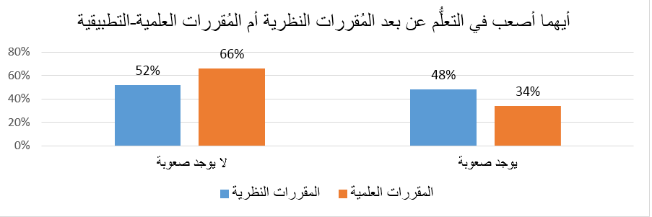
ومن الواضح أن نسبة كبيرة من الطُلاب قد وجدت صعوبة في المُقررات العلمية-التطبيقية عبر التعلّم عن بُعد، فمنها ما يحتاج الى مختبرات لشرحها وتطبيقها، ومنها ما يحتاج الى ساعات إضافية للتمرّن عليها، بعكس المقررات النظرية التي بدت أسهل للطالب في عملية التعلُّم هذه.
أمّا فيما يتعلق برأي الطالب حول عملية التعلُّم عن بُعد، فتبيّن بأنّه يُفضل التعليم المباشر بنسبة (61%) مُقابل (39%) من الذين يفضلون التعلُّم عن بُعد، ويعود ذلك الى طبيعة توفر الوسيلة الرقمية المناسبة لدى الطالب، فضلًا عن جودة شبكة الانترنت، وقدرته على الاستيعاب أكثر من غيره، فلكلّ منّا نسبة من الاستيعاب تختلف عن الآخر.
وكان من اللافت جدًا بأنّ نسبة الطُلاب الذين اشتاقوا الى حياتهم الجامعية ومُعلميّهم وزملائهم أكثر بكثير من الذين لم يشتاقوا للجامعة، وذلك على الشكل التالي:
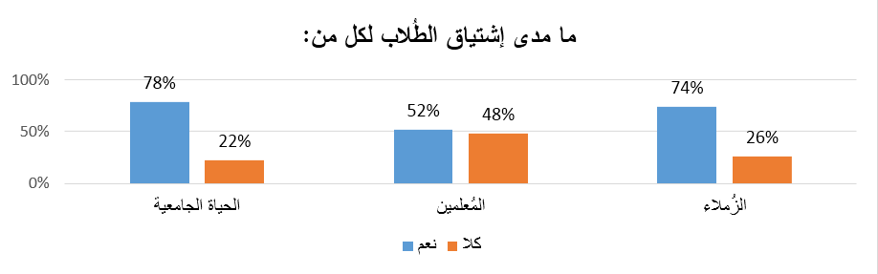

وقد خلص البحث الى نتيجة مفادها هو التالي:
لكي تكون عملية التعلُّم عن بعد عملية فعّالة على الطالب أن يكون متمكنًا من مهارة الثقافة التكنولوجية، ليتمكّن من إستخدام الوسائل الرقمية في عملية التعلُّم عن بعد. كذلك يجب أن تُستغل هذه الفترة قبل البدء بالفصل الخريفي للعام الجامعي 2020-2021 لتدريب كل من المُعلمّين والطلاب على إستخدام الوسائل الأفضل لإنجاح عملية التعلُّم عن بعد، خاصة وأننا ما زلنا في بداية المعركة مع وباء كورونا.
كما إنّ العامل الأساس في إنجاح هذه العملية هو توفّر التكنولوجيا المناسبة لها، وهذا ما جعل عملية التعلُّم عن بعد مُتاحة في بعض الدول، ومستحيلة في أخرى. ومع ذلك، تختلف فعالية التعلّم عبر الإنترنت بين الفئات العمرية للطُلاب، إلا أنّ البحث هذا تناول طُلاب الجامعات فقط.
ويلعب المُعلم دورًا فعالًا من خلال تفاعله مع الطلاب وحتى وإن كان عن بُعد، من خلال شرحه الوافي والكافي لهذه المُقررات، ومن خلال إسدائه النصائح التي تُخفف عن الطالب خوفه وقلقه على مستقبله وتمده بالطاقة والأمل.
كذلك على الموكل اليهم تطوير برامج التعليم العالي التّنبه الى ضرورة تضمين هذه البرامج ما يُساهم في تنمية مهارة التعلُّم الذاتي للطلبة، لا سيما ونحن في زمن بات يتطلب منا مواكبة الكثير من البرامج التكنولوجية وإستخدام العديد من الوسائل الرقمية. كما ونتيجة لوفرة ما نشهده من تدفق للمعلومات المتاحة عبر المواقع الإلكترونية فمن الهام جدًا تنمية مهارة الثقافة المعلوماتية لدى الطلبة ليتمكنوا من إنتقاء المعلومات ذات المصدر الموثوق، وهذا بدوره أيضًا يحتاج الى تنميه مهارة التفكير الناقد لديه.
وأخيرًا نحن اليوم أمام تحدّي كبير يكمُن في توفير الوسيلة المناسبة لهذه العملية، فضلًا عن كيفية تطويرها لتتناسب مع المواد النظرية والمواد العلمية التطبيقية، ومع إمكانية إتاحتها للجميع، كون التعلُّم هو للجميع وليس حِكرًا على أحد.

